Formation sur la gestion des déchets solides ménagers : Compostage Koudougou du 23 au 24 Avril 2018, Burkina Faso

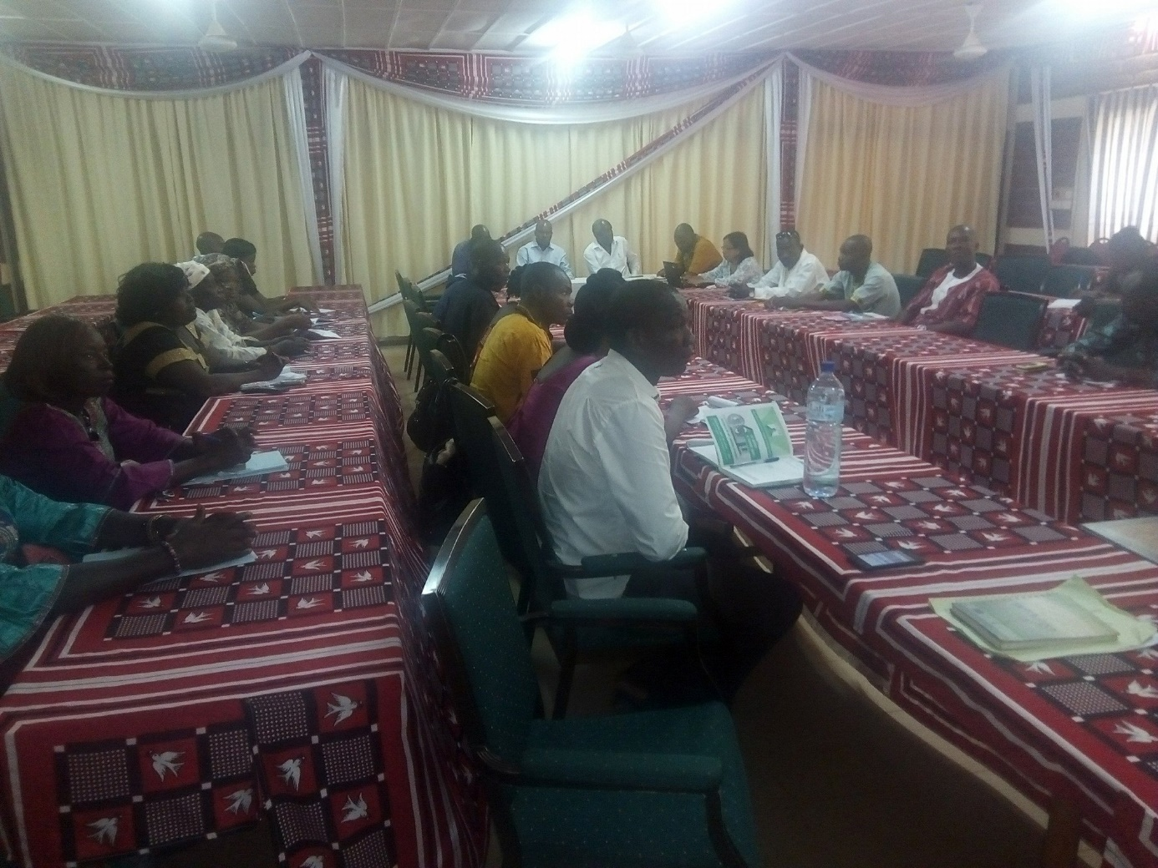
Introduction
Placée sous le patronage de Madame le Gouverneur de la région du Centre Ouest, Madame COULIBALY Irène, l’atelier de formation sur la gestion intégrée des déchets solides ménagers organisé par Switch Africa Green, s’est tenu du 23 au 24 avril 2018 dans l’une des salles de Conférence de DIMA Hôtel à Koudougou. Le but de la formation était de renforcer les capacités des MPME (partenaires du GRAAD Burkina d’une part en provenance de Koudougou et de Dédougou, et de l’AJSDV d’autre part, en provenance de Ouahigouya), afin qu’elles puissent améliorer la qualité du compost produit et développer ainsi leur activité de production de compost.
Ont pris part à cette rencontre, les autorités communales de Dédougou et de Koudougou (notamment Monsieur le Maire de Dédougou et son 2e Adjoint, et l’Adjoint au Maire de Koudougou), Les Techniciens des Mairies des deux communes, les représentants des MPME partenaires du GRAAD Burkina dans le cadre du Projet NEERE, et de l’AJSDV, le représentant du Ministère de l’Environnement, de l’Economie Verte et du Changement Climatique (Monsieur BATIONO Polycarpe), et enfin une équipe du GRAAD Burkina et une autre de l’AJSDV, sans oublier l’équipe SAG venue assurer la formation.
Se sont excusé Madame le Gouverneur de la région du Centre Est, Monsieur le Directeur Général du Ministère de l’Environnement, de l’Economie Verte et du Changement Climatique, Monsieur le Maire de la Commune de Koudougou. En pratique, l’atelier a été rythmé par 3 temps forts qui sont :
-La cérémonie d’ouverture
-Le déroulement des travaux étendus sur deux jours,
-la cérémonie de clôture

Jour 1 :
La cérémonie d’ouverture
Elle a été présidée par le protocole du Maire de Koudougou, Monsieur Abdoul WILLY qui a démarré ses propos par des salutations et des remerciements à l’endroit des participants à la formation, avant de passer la parole à Monsieur Norbert NANA (Adjoint au Maire de Koudougou), qui lui, s’est excusé de l’indisponibilité de Monsieur le Maire, avant de formuler son souhait que la formation se déroule bien. Ensuite ce fut au tour de Monsieur le Maire de la commune de Dédougou, Monsieur Karim LOMBOZA, de prendre la parole. Ses propos en ces termes résumés : « il faut que nous-mêmes changeons de comportement, pour que la gestion des déchets s’améliore ». Ensuite, l’un des formateurs et représentant de Switch Africa Green (SAG) Monsieur Patrick MWESIGYE ayant pris la parole, revint sur les propos du maire pour en souligner l’importance, et expliqua qu’il reste beaucoup à faire dans le domaine de la gestion des déchets. Enfin Monsieur Polycarpe BATIONO s’exprima au nom du Directeur Général du Ministère de l’Environnement, de l’Economie Verte et du Changement Climatique. A travers son discours, celui-ci rappelle la nécessité et l’importance de la gestion des déchets, et le business que cela engendre de nos jours.
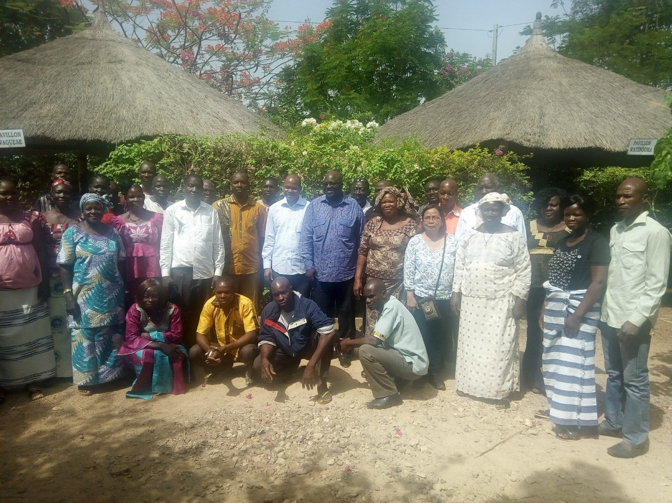
A la suite de ces différents orateurs, le protocole annonça le programme des deux jours de formation, et invita chacun à immortaliser la rencontre à travers une photo de famille.
Photo de famille, formation sur la gestion intégrée des déchets à Koudougou 23-24 avril 2018.
Déroulement de la formation
- Présentation de Monsieur Patrick MWESIGYE de SAG/ :
Intitulée Programme intégré des déchets : un aperçu (hiérarchie, couverture, composantes, etc.), le formateur à travers cette présentation, a non seulement évoqué les grands principes de la gestion des déchets, mais aussi l’immense impact des déchets sur la santé, l’air, au Burkina Faso et ailleurs. Seulement 5% des déchets sont triés de manière adéquate au Burkina dit-il, en expliquant que cette situation est due au fait qu’il n’y a pas de politique qui régule cela correctement.
Au cours de sa présentation, il a posé la question suivante : « Quel(s) problème(s)/contrainte(s) rencontrez-vous dans la gestion des déchets dans vos communes respectives » ? Sous forme de travail d’équipe, chaque communes s’est concertée et a donné des réponses plutôt similaires que voici :
Koudougou :
- Pas de décharge contrôlée, ni de site de transfert des déchets approprié,
- Manque d’outils de pré collecte, de collecte, et de stockage des déchets,
- Insuffisance des moyens appropriés pour le transport des déchets,
- Absence d’équipement pour le traitement des déchets,
- Absence d’un cadre de concertation sur la gestion des déchets,
- Manque de communication,
- Insuffisance du budget alloué à la gestion des déchets,
- Absence de caractérisation des déchets.
Ouahigouya :
- L’ignorance, qui fait que les gens ne se sentent pas menacés par leurs mauvaises actions en matière de gestion des déchets,
- L’incivisme qui explique que certaines personnes jettent leurs ordures à côté de la poubelle, et non à l’intérieur,
- La pauvreté qui fait que beaucoup de personnes ne peuvent ni se procurer une poubelle, ni s’abonner au service de collecte d’ordure,
- La mauvaise volonté de la politique.
Dédougou :
- Manque de moyens,
- Manque de volonté politique,
- Nécessité de créer un centre de décharge unique pour les déchets.
Suite à ces énumérations, Monsieur le Maire de Dédougou, Monsieur Karim LOMBOZA, a tenu à s’exprimer sur le point concernant le manque de volonté politique. Selon lui, il conviendrait d’évoquer plutôt un manque de financement.
Les solutions que propose Monsieur Patrick MWESIGYE au regard des problèmes sus cités par les communes, c’est que la Mairie doit suivre et valoriser les actions, avoir une base de données pour prouver le travail abattu, et bien caractériser les déchets afin de définir une approche.

- Présentation de Dr Lankoandé G. Damien, Secrétaire Exécutif du GRAAD Burkina:
Elle portait sur la stratégie intégrée de gestion des déchets en action: Hiérarchie des systèmes de gestion des déchets.
- Présentation de Monsieur Yassia SAWADOGO, Coordonnateur de l’AJDSV à Ouahigouya :
Sa présentation portait sur le compostage en général. De ce fait, il a d’abord définit le compostage, puis a présenté les différents types de compostage qui sont le compostage aérobie et le compostage anaérobie. Suite à cela, il en donna les intérêts, les critères techniques de construction de la fausse de composte.
C’est avec la conclusion de la présentation de Monsieur Yassia SAWADOGO, que pris fin la première journée de formation.
Jour 2 :
- Présentation de Monsieur Yassia SAWADOGO
La 2e journée de formation a débuté par une présentation de l'étude comparative de la production de pommes de terre à l'aide de compost et d'engrais minéral. A travers la présentation de cette étude, les participants ont pu voir les différences qui se présentent lorsque la pomme de terre est cultivé avec du compost, et lorsqu’elle l’est avec de l’engrais chimique. Ils ont également compris qu’avec le composte, la pomme de terre se conserve plus longtemps, pouvant ainsi leur rapporter plus de bénéfices lorsque ce n’est plus la période.
- Présentation de Dr Lankoandé G. Damien
Dr Lankoandé a parlé de l’entreprise verte aux participants, en la définissant et en les incitants à y recourir.

- Présentation de Madame Celia MARQUEZ, l’une des représentantes de SAG: Assurer la gestion et la qualité du compostage
Ayant apporté différents types de composts, elle a invité les participants à apprécier la qualité au touché, à choisir le bon selon chacun et à expliquer leurs choix. C’est ainsi que d’aucun ont classifié selon les couleurs, la texture, etc. Par la même occasion, ils ont appris que lorsque le compost dégage une odeur, ou lorsqu’il contient des microéléments, cela traduit sa mauvaise qualité. Grâce à cette dernière présentation, les participants ont pu apprendre à apprécier le compost, à distinguer le bon du mauvais compost.
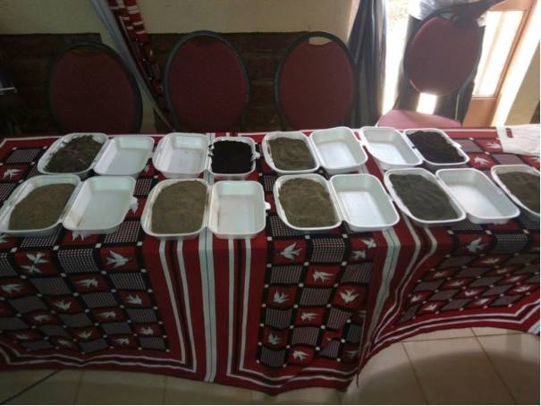

Exposition de différents types de compost

Clôture de la formation :
On peut ici affirmer que la formation fût une réussite, en se référant à la pertinence des questions posées, à l’assiduité et à la concentration des participants.
Ayant pris la parole, Monsieur le Maire de la Commune de Dédougou Monsieur Karim LOMBOZA, exprima sa satisfaction face à la réussite de la formation. En outre, il invite chacun à être créatif, de sorte à faire des déchets un business, et mettre en pratique les enseignements reçus à la formation.
Sur ses remerciements ainsi que ceux du Dr Lankoandé et de l’équipe SAG, la rencontre prit fin au tour de 13h 20mn.

